**CS502052 – FINAL PROJECT PROPOSAL**

**I. Thông Tin Nhóm [Mã Nhóm BC: 24]**

Họ và tên SV1: Phạm Thành Phương MSSV: 51603247

Họ và tên SV2: Nhan Thị Kim Tiên MSSV: 51800819

Họ và tên SV3: Trần Thanh Duy MSSV: 51801236

**II. Đặc Tả Hệ Thống**

Wedsite thuộc về 1 khách sạn và khách sạn có nhiều chi nhánh khác nhau. Website đặt phòng khách sạn cung cấp chức năng đặt phòng cơ bản cho khách hàng. Khi đặt phòng, đầu tiên khách hàng cần xác định địa điểm đến, thời gian đến và thời gian đi(thuê trong bao nhiêu ngày). Khi điền những thông tin trên vào mẫu xác định địa điểm đến,hệ thống sẽ gợi ý ra danh sách phòng của khách sạn được chọn trong địa điểm đó.

Thông tin phòng của khách sạn bao gồm: Tên phòng, mô tả phòng, số lượng giường, diện tích phòng, số lượng khách của một phòng, số lượng phòng, giá phòng(trên 1 đêm), tiện nghi, dịch vụ, tình trạng phòng.

Sau khi khách hàng chọn phòng, hệ thống hiện thị ra chi tiết đặt phòng. Khách hàng cần tiếp tục nhập thông tin khách hàng , thông tin khách hàng cần nhập vào là: Tiêu đề (ông, bà), tên khách hàng, họ khách hàng, email, số điện thoại, yêu cầu thêm. Khi nhập hết những thông tin trên khách hàng có thể tiến hành đặt phòng, hệ thống sẽ gửi email xác nhận thông tin đặt phòng cho khách hàng.

Ở phần giao diện website khách hàng có thể xem các chính sách ưu đãi giảm giá, những hình ảnh tiêu biểu của khách sạn. Mọi thắc mắc cần giúp đỡ khách hàng có thể liên lạc bằng hotline, email hoặc trò chuyện trực tuyến với nhân viên của công ty.

**III. Lược Đồ Phân Tích Hệ Thống**

1.Sơ đồ usecase

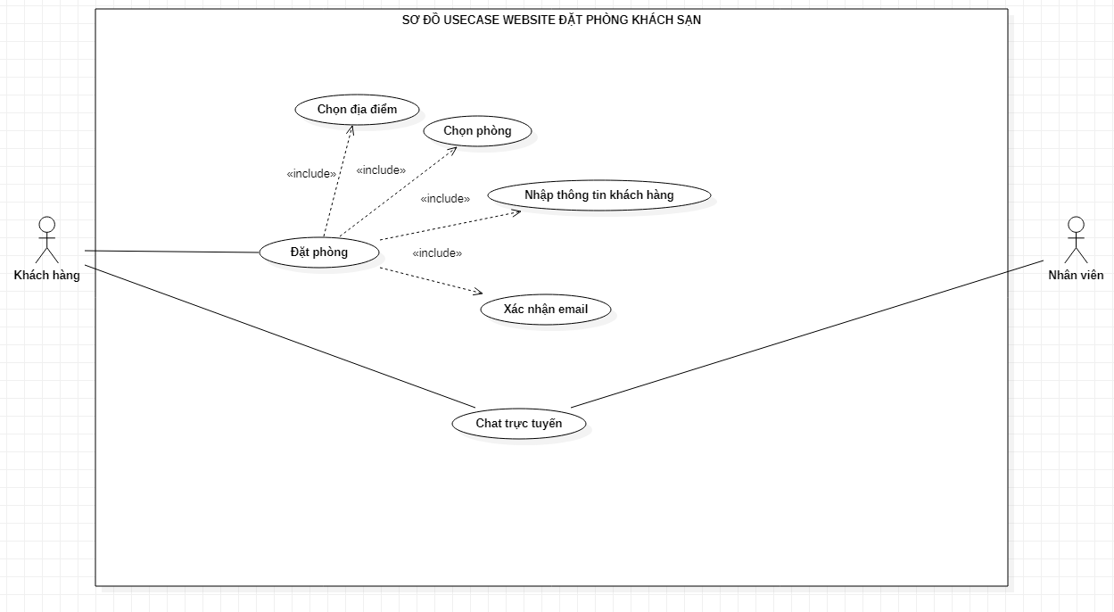

2.Sơ đồ ERD